TD 6 REPRESENTATION SPECTRALE
DES SIGNAUX

Exercice 1
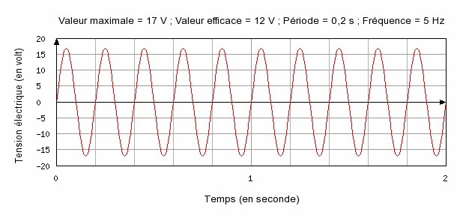
On considère les signaux suivants :
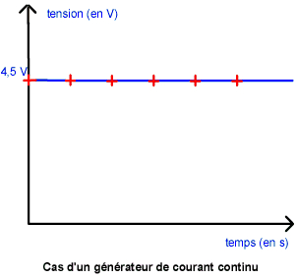
Représenter les spectres en fréquence associés.

Exercice 2
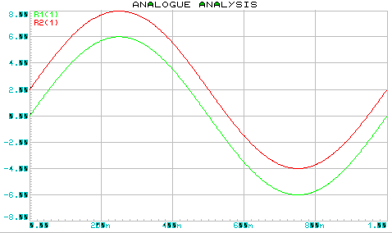

Représenter le spectre en fréquence associé à chaque signal (sur le graphique précédent, la durée totale en abscisse est de 1,0 s)

Exercice 3
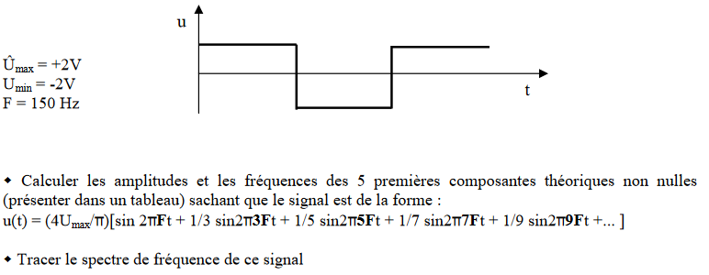

U_{max} = 2 V U_{min} = - 2V f = 150 Hz

Calculer les amplitudes et les fréquences des 5 premières composantes théoriques non nulles (présenter les résultats dans un tableau) sachant que le signal est de la forme :
u(t) = (4Umax/π)[sin 2πft + 1/3 sin2π3ft + 1/5 sin2π5ft + 1/7 sin2π7ft + 1/9 sin2π9ft +... ]
Tracer le spectre en fréquence de ce signal.
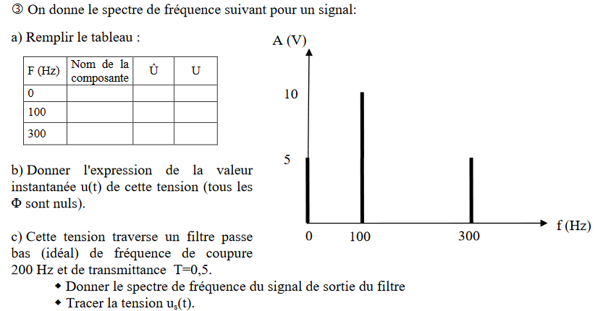
Exercice 4
Un signal a pour spectre en fréquence :
1. Compléter le tableau suivant :
f(Hz) | Nom de la composante | U_{max} | U_{eff}
2. Donner l’expression de la valeur instantanée u(t) de cette tension (toutes les phases à l’origine sont nulles)
3. Cette tension traverse un filtre passe bas (idéal) de fréquence de coupure f_{c} = 200 Hz et de transmittance
de module T = 0,5
Donner le spectre en fréquence du signal du signal u_{s}(t) en sortie du filtre puis tracer la représentation temporelle de u_{s}(t)
Aide : le module de la transmittance est égal au rapport des valeurs efficaces de la tension de sortie sur celle d’entrée

